lab01Install Ubuntu/Linux

软件工程2018级 1813075 刘茵

1. **Install Ubuntu on VirtualBox**
2. 插件配置
3. 官网下载最新版本[VirtualBox(6.1.14)](https://www.virtualbox.org/wiki/Downloads)以及扩展插件。

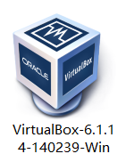 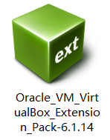

1. 运行安装程序（上图左侧），按照提示安装即可。
2. 点击：管理->全局设定->扩展->添加新包，装入扩展包，即可装配完毕。

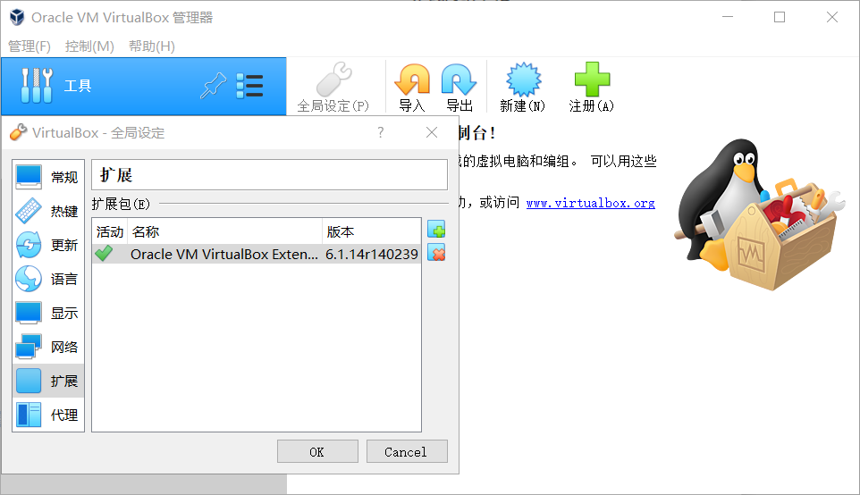

1. 官网下载最新版本[Ubuntu(20.04.1)](https://ubuntu.com/download/desktop)LTS。
2. 创建虚拟机

1.在VirtualBox管理器界面点击新建，选择虚拟机类型为Linux，版本为Ubuntu（64-bit），然后按照提示完成新建（无特殊操作），注意在创建虚拟硬盘时设定大小为60GB、动态分配。

2.切到创建好的虚拟机界面，点击启动，选择下载好的Ubuntu虚拟光盘。

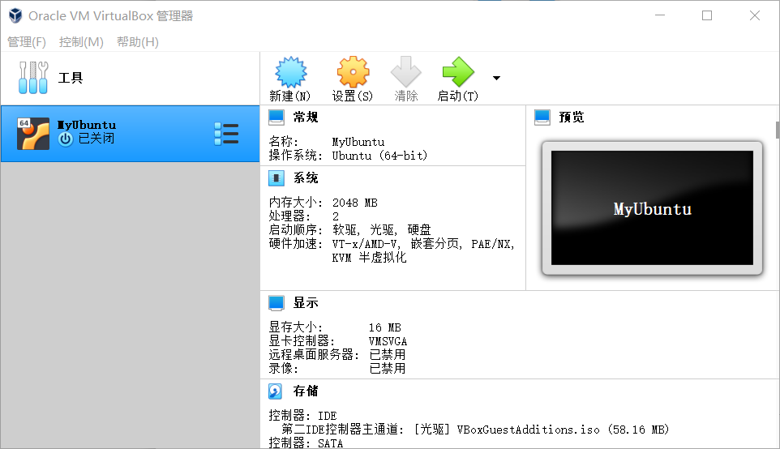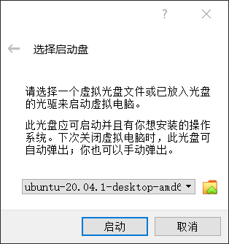

3.按照提示完成Ubuntu的安装(不要选择最小安装)。

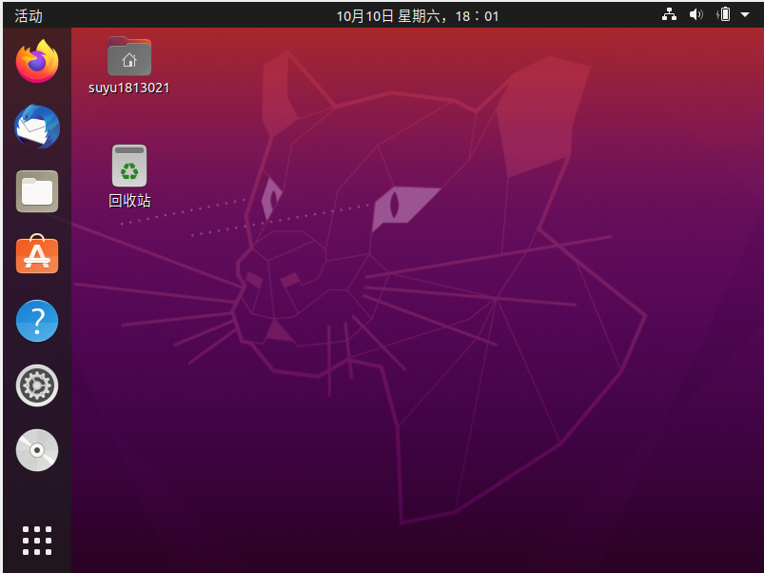

4.打开终端，依次输入以下命令：

>>sudo apt-get update

>>sudo apt-get upgrade

5.点击虚拟机窗口菜单栏中的设备->安装增强功能，虚拟机界面出现光盘，打开光盘，点击右上角的运行软件，开始安装扩展。

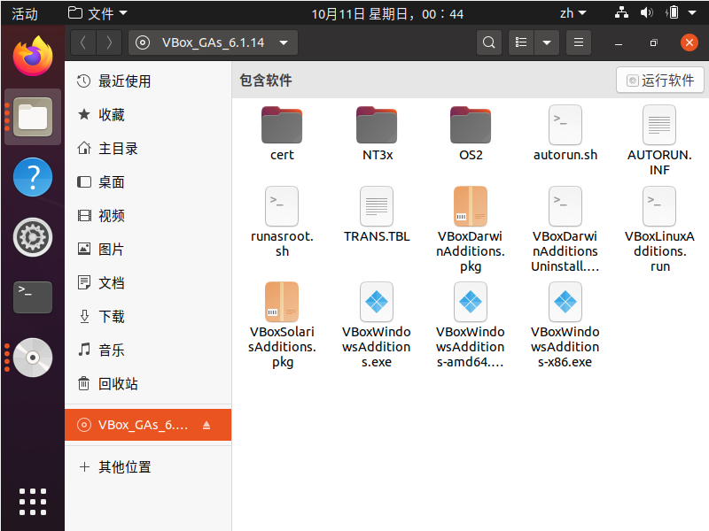

6.安装完成后打开终端，输入以下命令后重启虚拟机。

>>sudo usermod -a -G vboxsf YourUserName

1. **Write a program with C**

1.在终端输入以下命令，安装gcc:

>>sudo apt-get install build-essential

2.用c编写一个“Hello world”程序，用gcc编译后运行。

